Проективная методика для диагностики школьной тревожности А.М.Прихожан

(1-4 класс)

Диагностика тревожности у младших школьников
Краткая информация о методике
Настоящая методика относится к числу методик проективного типа. Она была разработана нами на основе методики E. Amen (Amen E. W., Renison N., 1954) в 1980–1982 гг., но до настоящего времени не публиковалась. Она предназначен для учащихся 6–9 лет.
Описание методики и процедура проведения
Данный инструментарий относится к числу методик проективного типа. Экспериментальный материал: 2 набора по 12 рисунков размером 18-13 см в каждом. Набор «А» предназначен для девочек, набор «Б» — для мальчиков (см. картинки).
Методика проводится с каждым испытуемым индивидуально. Требования к проведению стандартны для проективных методик.
Перед началом работы дается общая инструкция. Кроме того, перед некоторыми рисунками даются дополнительные инструкции.
ИНСТРУКЦИЯ
Сейчас ты будешь придумывать рассказы по картинкам. Картинки у меня не совсем обычные.
Посмотри, на них нет лиц. Все — и взрослые, и дети — нарисованы без лиц (предъявляется картинка № 1). Это сделано специально, для того чтобы интереснее было придумывать. Я будупоказывать тебе картинки, их всего 12, а ты должен будешь придумать, какое у мальчика (девочки) на каждой картинке настроение и почему у него такое настроение. Ты знаешь, что настроение отражается у нас на лице. Когда у нас хорошее настроение, лица у нас веселые, радостные, счастливые, а когда плохое — грустные, печальные. Я покажу тебе картинку, а ты мне расскажешь, какое у мальчика (девочки) лицо — веселое, грустное, или какое нибудь еще, и объяснишь, почему у него такое лицо.
Выполнение задания по картинке 1 рассматривается как тренировочное. В ходе его можно повторять инструкцию, добиваясь того, чтобы ребенок ее усвоил.
Затем последовательно предъявляются картинки 2–12. Перед предъявлением каждой повторяется вопрос: какое у девочки (мальчика) лицо? Почему у него такое лицо?
Перед картинками 2, 3, 5, 6, 10 ребенку предварительно предлагается выбрать одного из персонажей детей и рассказывать о нем.
Все ответы детей фиксируются.

Приложение 6. Диагностика школьной тревожности (младший школьный возраст)
Обработка и оценка полученных результатов
Оцениваются ответы на 10 рисунков (2–11).
Рисунок 1 — тренировочный. Рисунок 12 выполняет «буферную» функцию и предназначен для того, чтобы ребенок закончил выполнение задания позитивным ответом. Вместе стем, следует обратить внимание на редкие случаи (по нашим данным, не более 5–7%), когда ребенок на 127ю карточку дает отрицательный ответ. Такие случаи требуют дополнительно7го анализа и должны рассматриваться отдельно.
Общий уровень тревожности вычисляется по «неблагополучным» ответам испытуемых, характеризующим настроение ребенка на картинке как грустное, печальное, сердитое, скучное. Тревожным можно считать ребенка, давшего 7 и более подобных ответов из 10.
Сопоставляя ответы испытуемого с его интерпретацией картинки, а также анализируя выбор героя на картинках с несколькими детьми (например, на рисунке 6 — выбирает ли он ученика на первой парте, решившего задачу, или ученика на второй парте, не решившего ее), можно получить богатый материал для качественного анализа данных.

Набор картинок для девочек

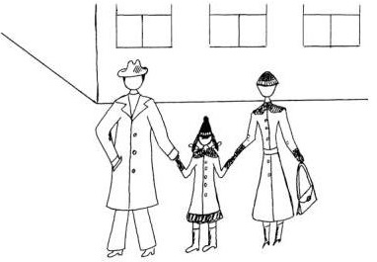
Рис. 1
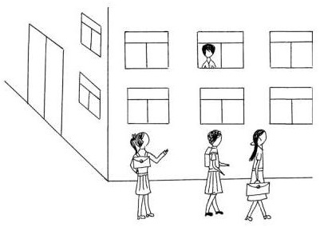
Рис. 2
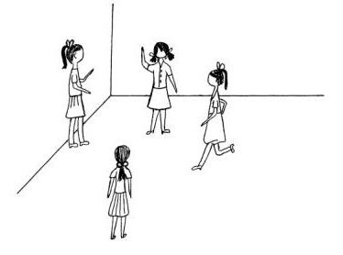
Рис. 3
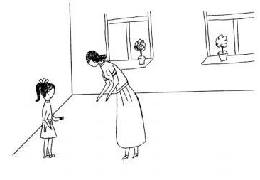
Рис. 4
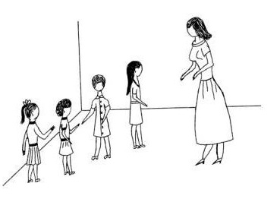
Рис. 5
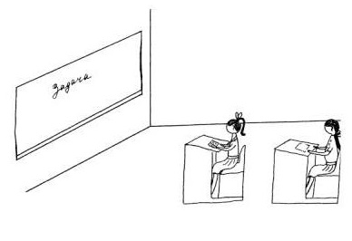
Рис. 6
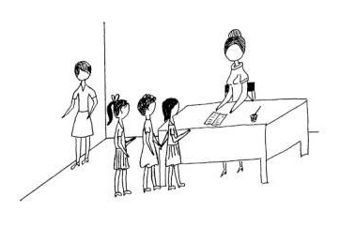
Рис. 7
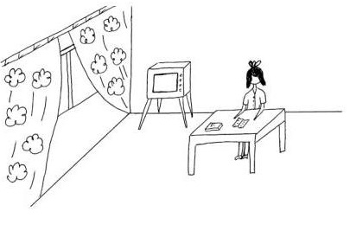
Рис. 8
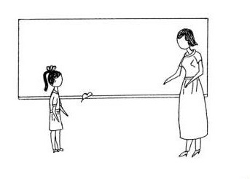
Рис. 9
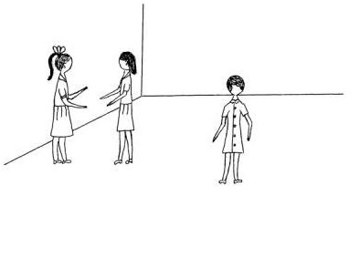
Рис. 10
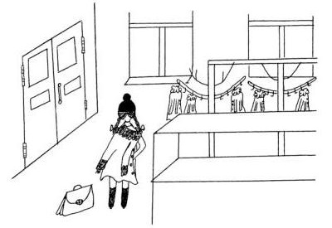
Рис. 11
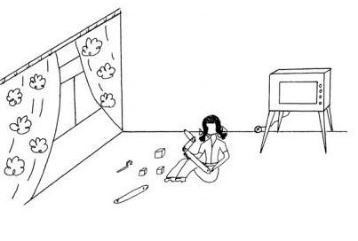
Рис. 12

Набор картинок для мальчиков
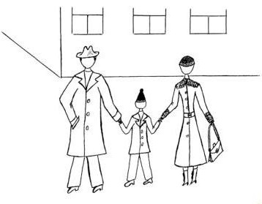
Рис. 13
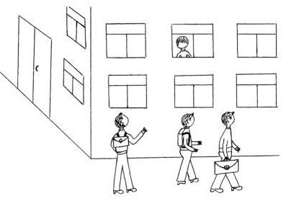
Рис. 14
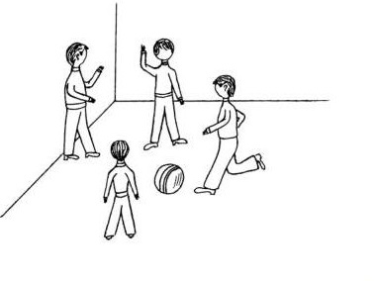
Рис. 15
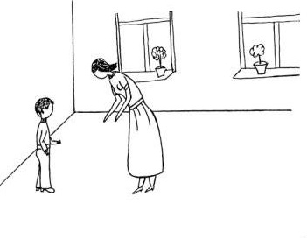
Рис. 16
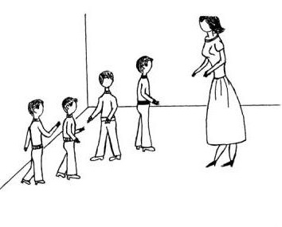
Рис. 17
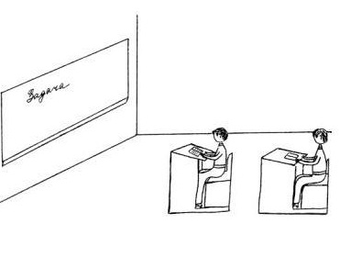
Рис. 18
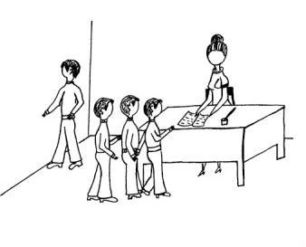
Рис. 19
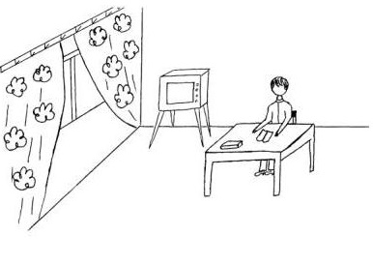
Рис. 20
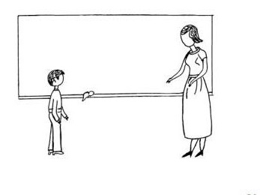
Рис. 21
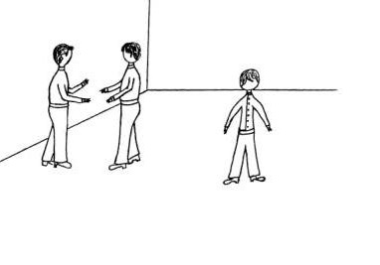
Рис. 22
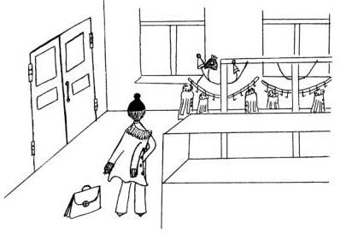
Рис. 23
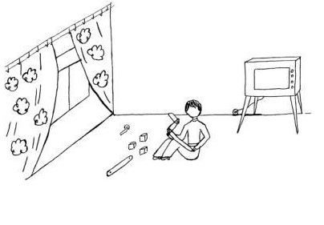
Рис. 24

